Инструкция по интеграции вашего web-сайта с мобильной версией на примере Reg.ru.

- Авторизуйтесь на сайте REG.RU и перейдите к списку ваших доменов;
- Кликните на названии домена, для которого необходимо добавить ресурсную запись;
- В блоке «Управление доменом» выберите Управление зоной: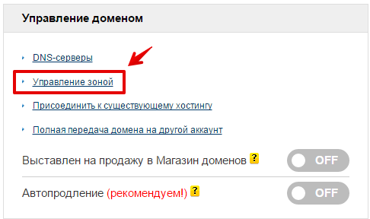
- У вас уже могут быть добавлены какие-либо ресурсные записи, вы можете отредактировать их или добавить новые: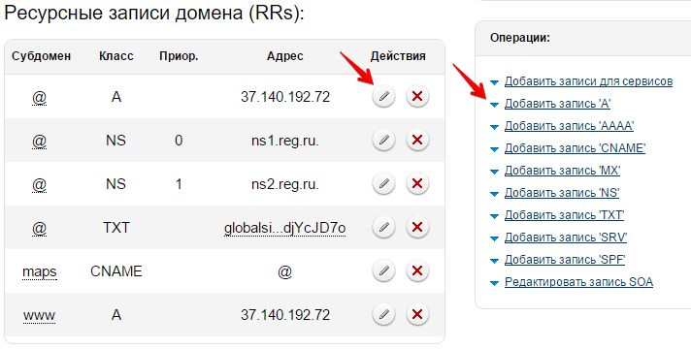
- Для добавления новой записи CNAME просто кликните по соответствующему раскрывающемуся блоку.
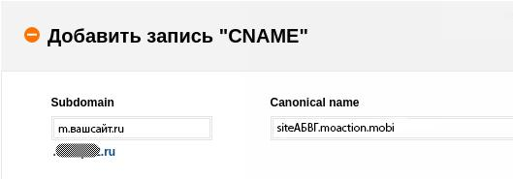

В данном окне добавьте в поле Subdomain название поддомена на котором вы хотите показывать мобильную версию, например m.вашсайт.ru, а в поле Canonical name строку указанную в разделе “интеграция с web сайтом” например siteАБВГ.moaction.mobi.

